**User Interview**

1. Ce ocupatie ai?
2. Descrie-mi, te rog, cum decurge o zi obisnuita de a ta cand nu esti la airsoft.
3. Ce hobby-uri mai ai in afara de airsoft?
4. Cu cine obisnuiesti sa mergi la airsoft?
5. Cum reusiti sa va organizati pentru un meci de airsoft?
6. Cat de pasionat esti de acest hobby? (de airsoft)
7. Daca esti asa de pasionat, ai putea sa-mi spui ce echipament folosesti sau sa-mi arati niste poze?
8. Cum tii evidenta performantelor tale dintr-un meci de airsoft?
9. Ai putea sa-mi desenezi pe o foaie cum ar arata harta ta ideala pentru un spatiu dedicat practicarii airsoftului folosind una din culorile: verde, rosu, portocaliu si albastru?
10. Pentru incheiere, ai putea sa-mi spui ce feature ti-ai dori de la o aplicatie dedicata practicarii airsoft-ului?

Folosind acest mini interviu am obtinut cateva feedback-uri de la oameni pasionati si implicati in comunitatea airsoft.

Leonard Tatarusanu

Varsta: 24 de ani

S-a mutat definitive in Iasi dupa ce a terminat facultatea

1. In principal muncesc pe post de Software Developer la o companie aici in Iasi.
2. Majoritatea timpului sunt la lucru, mai ies prin oras cu prietenii sau imi vizitez parintii.
3. Muzica, imi place sa fac si sa ascult muzica, cu asta imi sim ai ocup timpul cand nu ies in oras.
4. Cu cativa colegi de munca si prieteni ce i-am cunoscut in facultate si am pastrat legatura.
5. Avem un grup pe whatsapp unde ne anuntam cu cateva zile inainte si discutam.
6. Muzica este pe primul loc, dar airsoftul are locul lui special, nu ma duc mai des de 2 ori pe luna, dar niciodata nu aman cand vine vorba de airsoft, sunt mereu pregatit.
7. Sigur ca da! Am in telefon cateva poze, o secunda. *Leonard a fost foarte amabil si ne-a aratat cateva poze

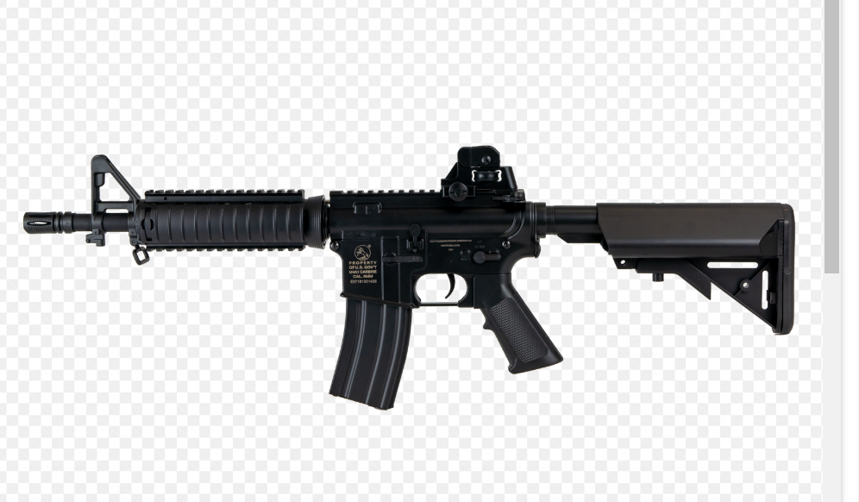

1. Incerc sa retin ce hit-uri sau kill-uri am avut, dar uneori este greu, in schimb pot sa zic foarte usor unde si de cate ori am fost lovit caci mai am vanatai.
2. O sa incerc dar nu am talent la desen



*Leonard ne-a desenat site-ul A de pe celebra harta de_Dust2

1. Mi-ar placea ca aplicatia sa fie usor de folosit, sa pot sa mi descriu echipamentul pe profilul meu si sa poata organiza meciurile usor, asta ni se pare cel mai greu, e dificil sa te organizezi pe un grup whatsapp, unii nici nu se uita la mesaje, asa in aplicatie doar creezi meciul si stii cand il ai, cu data, ora si locatia exacta, dar cel mai mare plus ar fi daca as putea vedea harta locatiei si de a putea comunica cu coechipierii, ar face meciurile mult mai interesante si ar face strategiile mult mai usor de elaborate, ar fi chiar foarte nice asta.

Interviul cu Leonard a fost unul de folos, fiind un tip destul de activ si pasionat in comunitatea airsoft parerea lui ne-a ajutat sa stim ce putem aduce inovativ pe piata si cum sa proiectam aplicatia pentru a satisfice nevoile useriilor.

Resurse: <https://stephaniewalter.design/blog/a-cheatsheet-for-user-interview-and-follow-ups-questions/>